THÀNH PHỐ HỒ CHÍ MINH

TRƯỜNG ĐẠI HỌC GIA ĐỊNH



🙡🖳🙣

MÔN : CẤU TRÚC DỮ LIỆU VÀ GIẢI THUẬT

TIÊU LUẬN CUỐI KÌ

GVHD: Th.S Lê Huỳnh Phước

HKI-NĂM HỌC: 2021-2022

SINH VIÊN:Hồ Nguyễn Thanh Thắng

MSSV:2008110234

LỚP:K14DCPM01

Mục lục

Hiện trạng và yêu cầu 3

*Hiện trạng* 3

*Yêu cầu* 4

Phân tích 6

*Các cấu trúc dữ liệu của chương trình* 6

*Các giải thuật của chương trình* 6

Thiết kế 8

*Kiến trúc chương trìn* 8

*Menu* 8

*Thiết kế màn hình* 9

Cài đặt và thử nghiệm 10

Tổng kết 14

*Kết quả đạt được* 14

*Đánh giá ưu, khuyết điểm* 14

**Ưu điểm** 14

**Khuyết điểm** 14

*Hướng phát triển tương lai* 14

# Hiện trạng và yêu cầu

## *Hiện trạng*

Trong tình hình dịch bệnh covid 19 hoành hành nhu cầu sử dụng công nghệ đối với các lĩnh vực trong đời sống đang rất nhiều điển hình là nhu cầu kinh tế , chăm sóc sức khỏe gia đình , mua bán hàng hóa hay là an ninh trật tự đô thị . và một trong những nhu cầu cần thiết đối với mỗi gia đình là nhu cầu mua bán cũng như trao đổi hàng hóa thiết yếu .Và nhầm phục vụ đời sống nên em đã áp dụng công nghệ thông tin vào công tác quảng lí sản phẩm bằng công nghệ .

Công việc quảng lí là nhập những sản phẩm mới cũng như chỉnh sửa hay xóa bỏ những sản phẩm cũ và lỗi thời. còn có thể xem thông tin và gửi cho cấp trên hoặc khách hàng những thứ như ngày nhập sản phẩm và các thông tin khác.

Công việc quảng lí sản phẩm là thêm những sản phẩm mới , xem sản phẩm có sẵn , sửa thông tin sản phẩm ,xóa sản phẩm , tìm và sắp xếp sản phẩm cuối cùng là thống kê sản phẩm. Và dựa vào những thông tin và phần mềm cung cấp có thể cho thấy quy luật cung cầu nhầm đưa ra hướng đi đúng đắn cho công ty.

Quy định phải nhập đủ các thông tin sản phẩm nhằm đáp ứng nhu cầu xem lại cũng như quảng lí một cách dễ dàng hơn.

## *Yêu cầu*

Danh sách các công việc sẽ được hỗ trợ thực hiện trên máy tính (dựa theo tóm tắt yêu cầu đã cho).

Chương trình cho phép:

1. Thông tin chương trình hàng hóa
2. Loại hàng hóa:

* Gồm 3 loại:
* Thực phẩm
* Sành sứ
* Điện máy

1. Mã hàng:

* Các sản phẩm phải có mã hàng đầy đủ đúng quy định,không được để trống,không trùng lặp
* Nhận biết được các hàng hóa trong siêu thị.
* Giúp cho việc theo dõi, quản lý và thiết lập báo cáo một cách hiệu quả

1. Tên hàng hóa

* Tên mà bạn muốn cho khách hàng thấy

1. Giá hàng hóa

* Giá cho một món hàng
* Giá một món hàng nhưng số lượng lớn
* Tổng giá trị đơn hàng

1. Số lượng nhập

* Số lượng hàng hóa mà bạn nhập vào

1. Ngày nhập

* Thời gian nhập hàng hóa

1. Xử lý, quản lý chức năng chương trình hàng hóa
2. Thêm, xóa, sửa hàng hóa

// Nâng cao: theo mã của một hàng hóa bất kỳ

1. Tìm kiếm theo

* Loại
* Giá

// Nâng cao: tìm theo khoàng giá từ ... đến ...

* Ngày nhập

// Nâng cao: tìm theo khoảng từ ngày ... đến ngày...

1. Sắp xếp theo ( tăng dần, giảm dần)

* Giá nhập
* Ngày nhập

// Nâng cao:

/*Theo loại và theo ngày nhập

Theo loại và theo giá/*

1. Thống kê hàng hóa
2. Tổng số lượng hàng hóa
3. Tổng giá trị nhập kho
4. Số lượng từng loại hàng

# Phân tích

## *Các cấu trúc dữ liệu của chương trình*

Mô tả cấu trúc

Cấu trúc dữ liệu linker list:

* **Link (liên kết)**: mỗi link của một Danh sách liên kết có thể lưu giữ một dữ liệu được gọi là một phần tử.
* **Next**: Mỗi liên kết của một Danh sách liên kết chứa một link tới next link được gọi là Next.
* **First**: một Danh sách liên kết bao gồm các link kết nối tới first link được gọi là First.

Lí do dùng

* Tiết kiếm bộ nhớ và cấp phát động: Không như array cần 1 lượng chỉ định ô nhớ trên bộ nhớ ngay khi khỏi tạo. Linked list chỉ sử dụng bộ nhớ để lưu trữ khi dữ liệu thực sự được lưu vào linked list.
* Nó còn có thể lưu các phần tử ở bất cứ đâu được phép trên bộ nhớ mà không cần các ô nhớ liền kề nhau như array
* Quick insertion (Thêm rất nhanh với complexity chỉ là O(1))
* Quick deletion (Xóa nhanh)

## *Các giải thuật của chương trình*

Củng cố kiến thức:

*Giải thuật sắp xếp:

* Giải quyết việc tổ chức dữ liệu theo một trật tự nhất định, thường là tăng dần hoặc giảm dần

*Giải thuật tìm kiếm:

* Là quá trình tìm một phần tử nằm trong một tập hợp rất nhiều phần tử dựa vào một yêu cầu nào đó

Lý do dùng

*Các thuật toán sắp xếp khác nhau cho ta nhiều ý tưởng hay và độc đáo, trong đó có những ưu điểm giúp ta:

* Code đơn giản, dễ hiểu
* Không tốn thêm bộ nhớ
* Giảm thiểu những phép so sanh đổi chỗ không cần thiết để tăng hiệu quả của thuật toán

*Dựa trên các nhu cầu của chương trình, các bài toán tìm kiếm dẫn đến chúng ta tạo ra thuật toán tìm kiếm để giải quyết vấn đề này:

* Dùng tri thức để dẫn dắt việc tìm kiếm. Tri thức này giúp người ta bắt đầu từ đâu là tốt nhất và sẽ tiến hành tìm lời giải
* Từ đó, có thể thấy rõ đường đi hơn tìm kiếm rộng và tìm kiếm sâu

# Thiết kế

## *Kiến trúc chương trìn*

## *Menu*

*Sơ đồ menu chính:

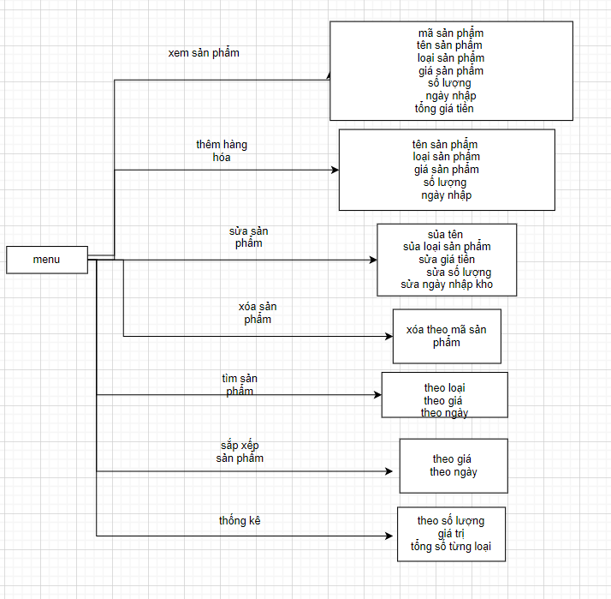

## *Thiết kế màn hình*

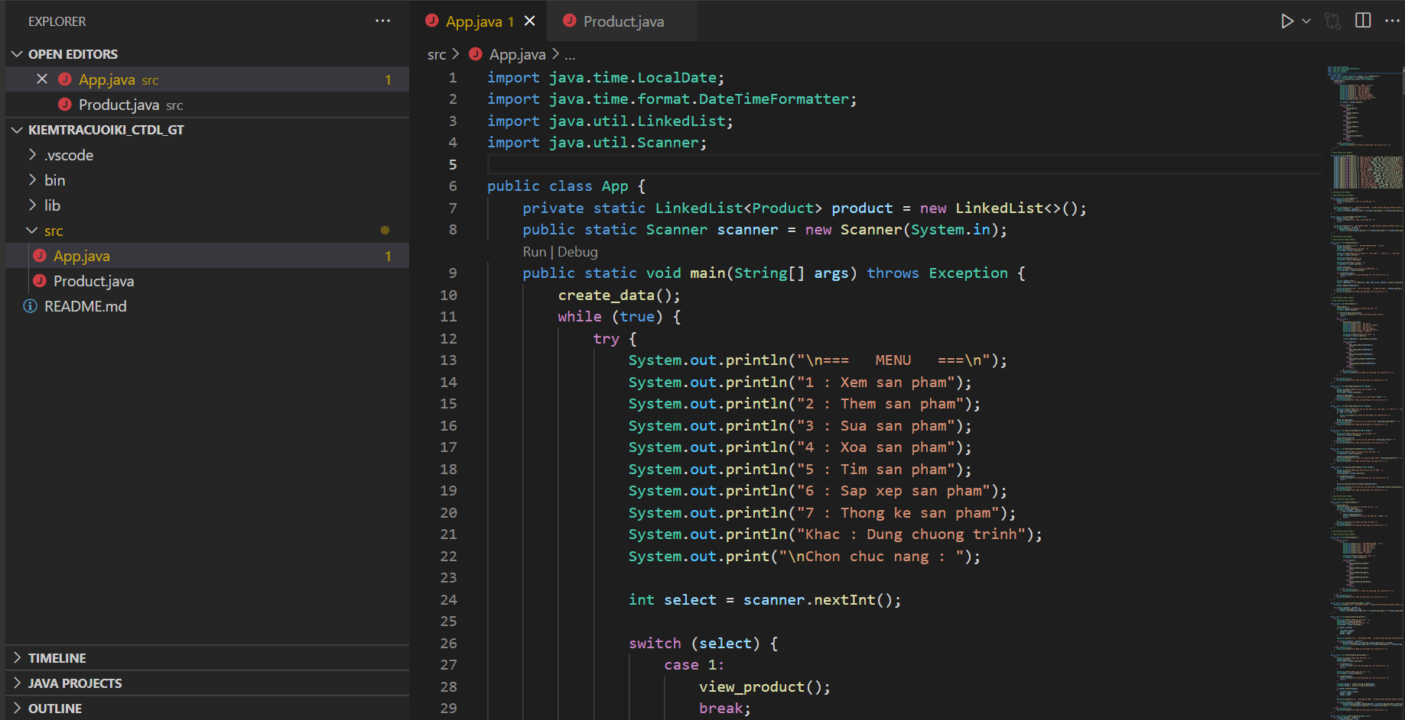

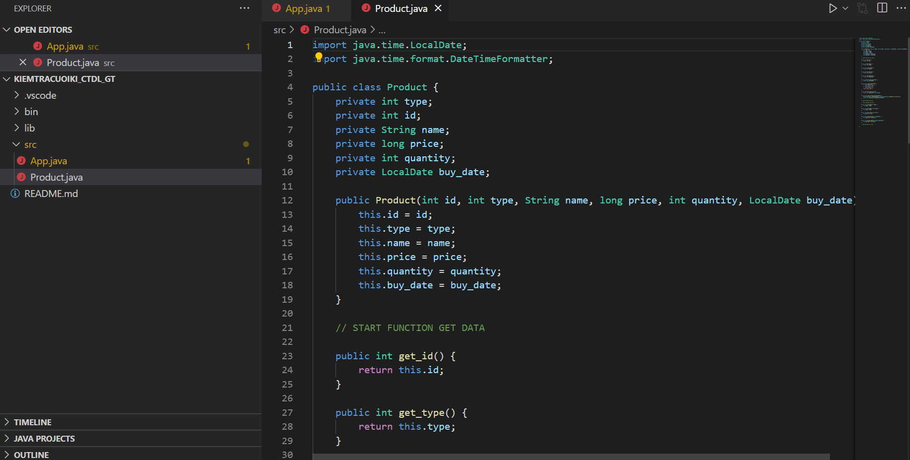

# Cài đặt và thử nghiệm

*Đối với từng chức năng

1.Xem hàng hóa

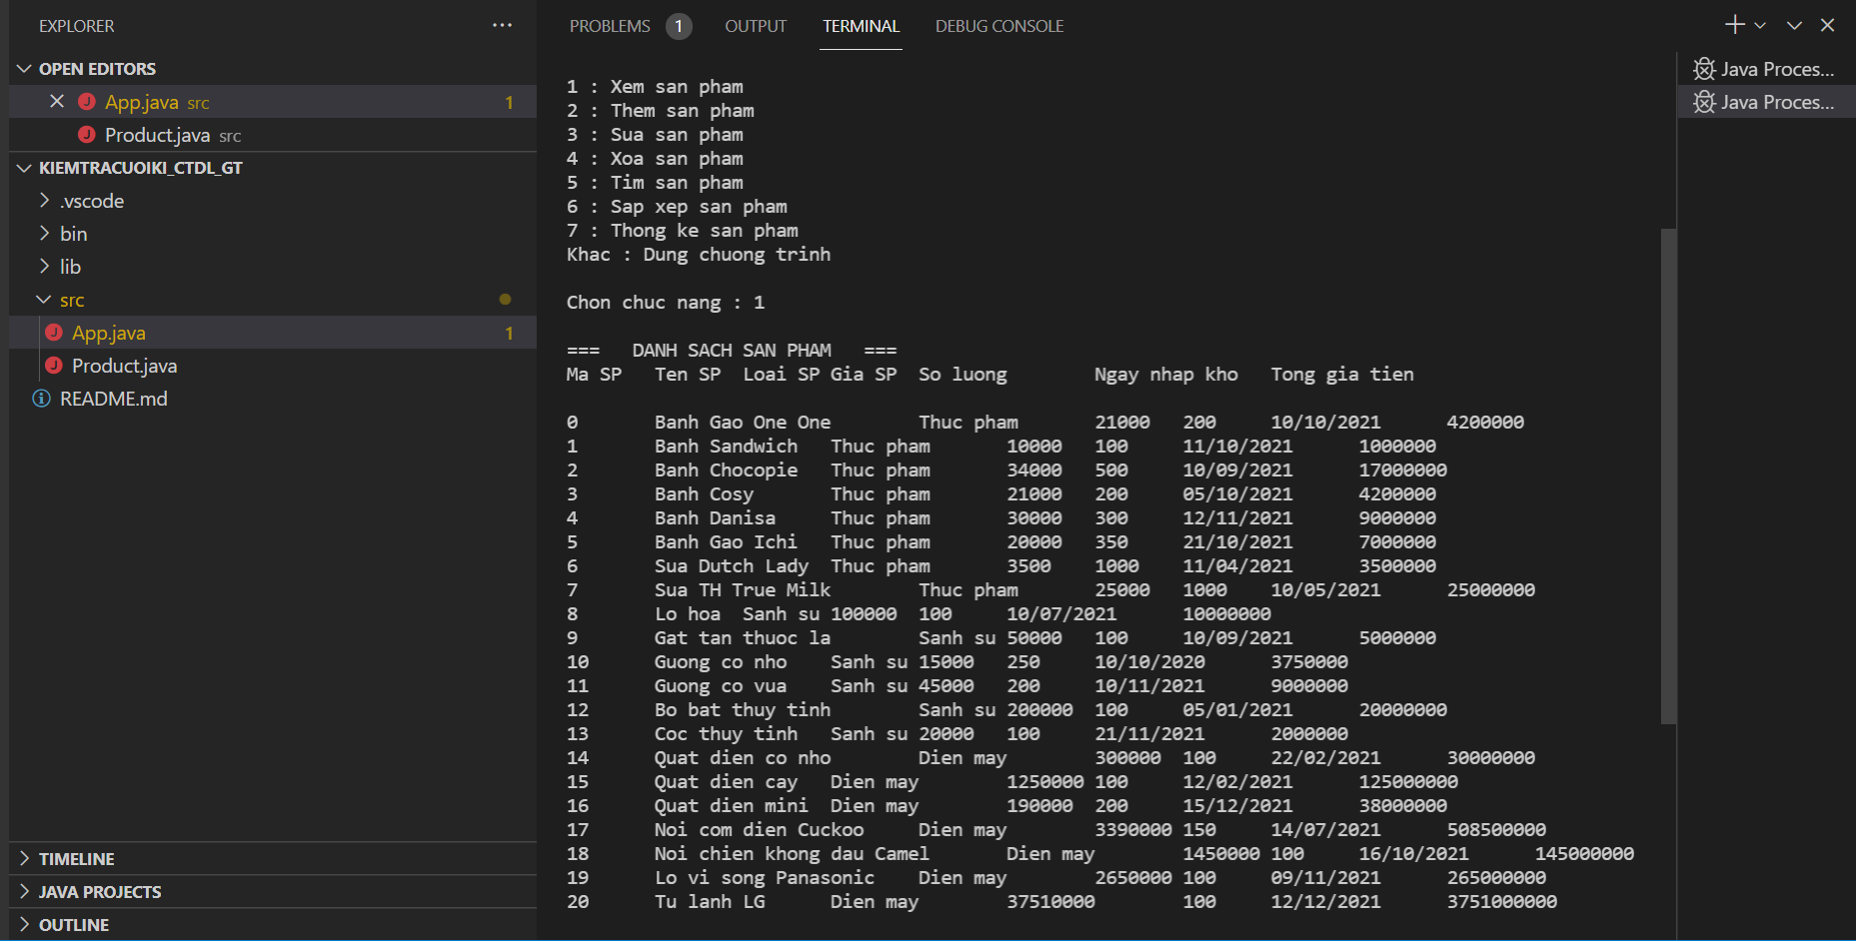

2. thêm hàng hóa

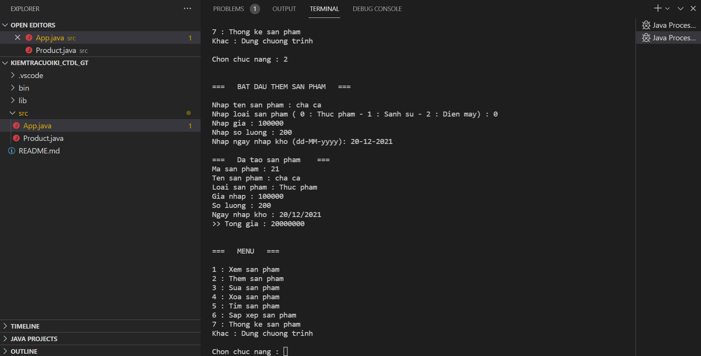

3.sửa sản phẩm

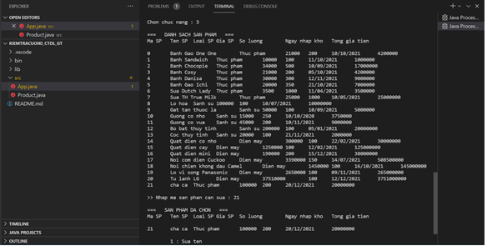

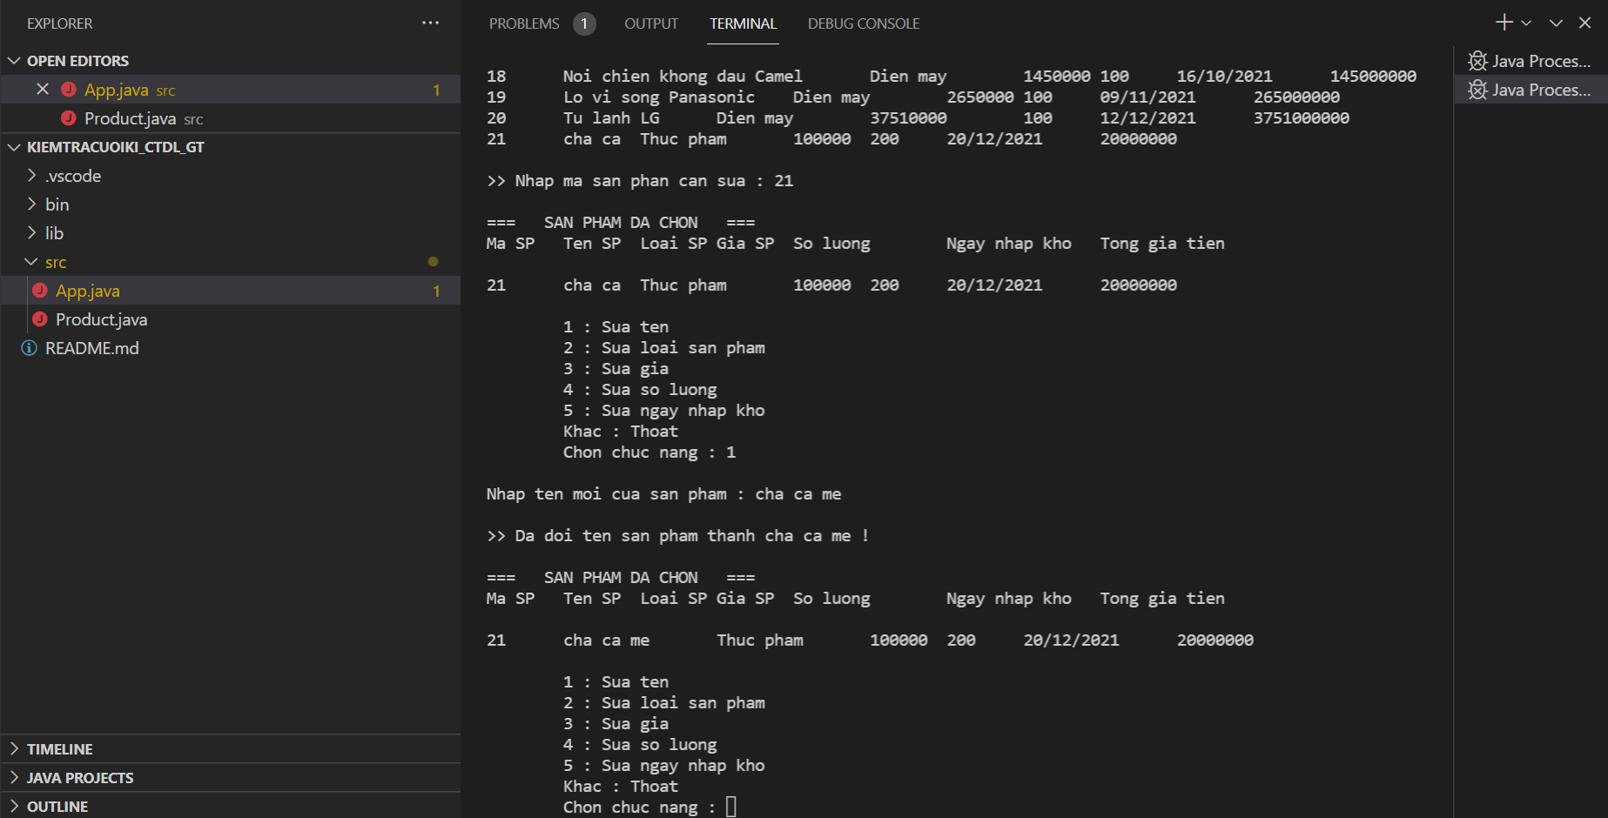

Xóa sản phẩm

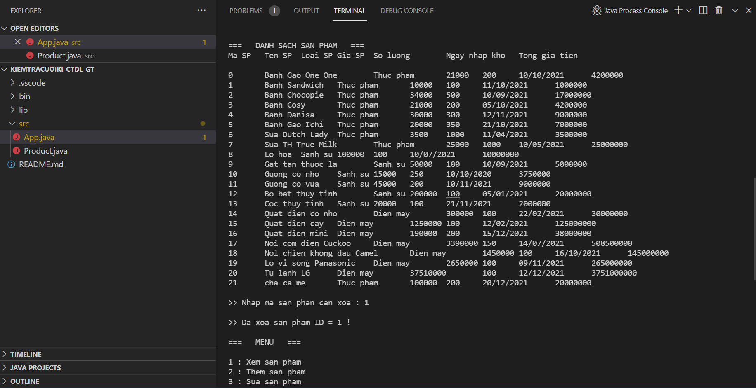

Tìm sản phẩm

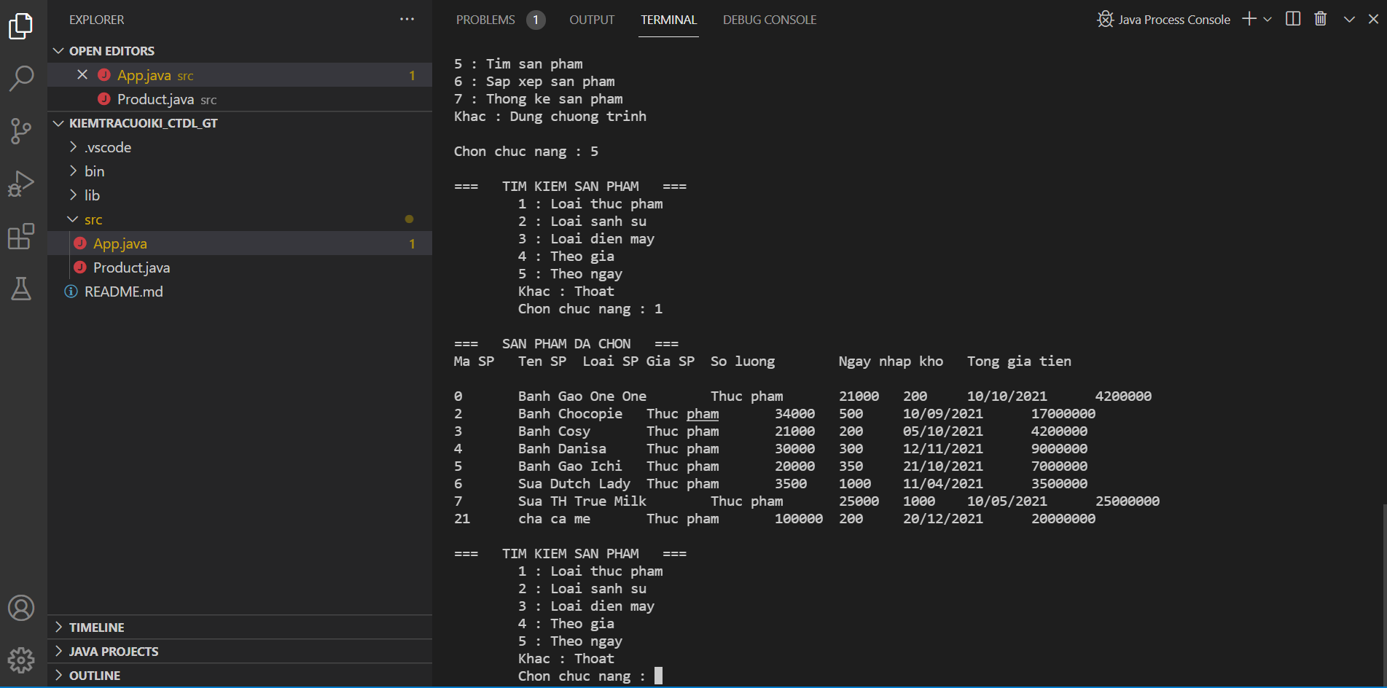

Sắp xếp sản phẩm

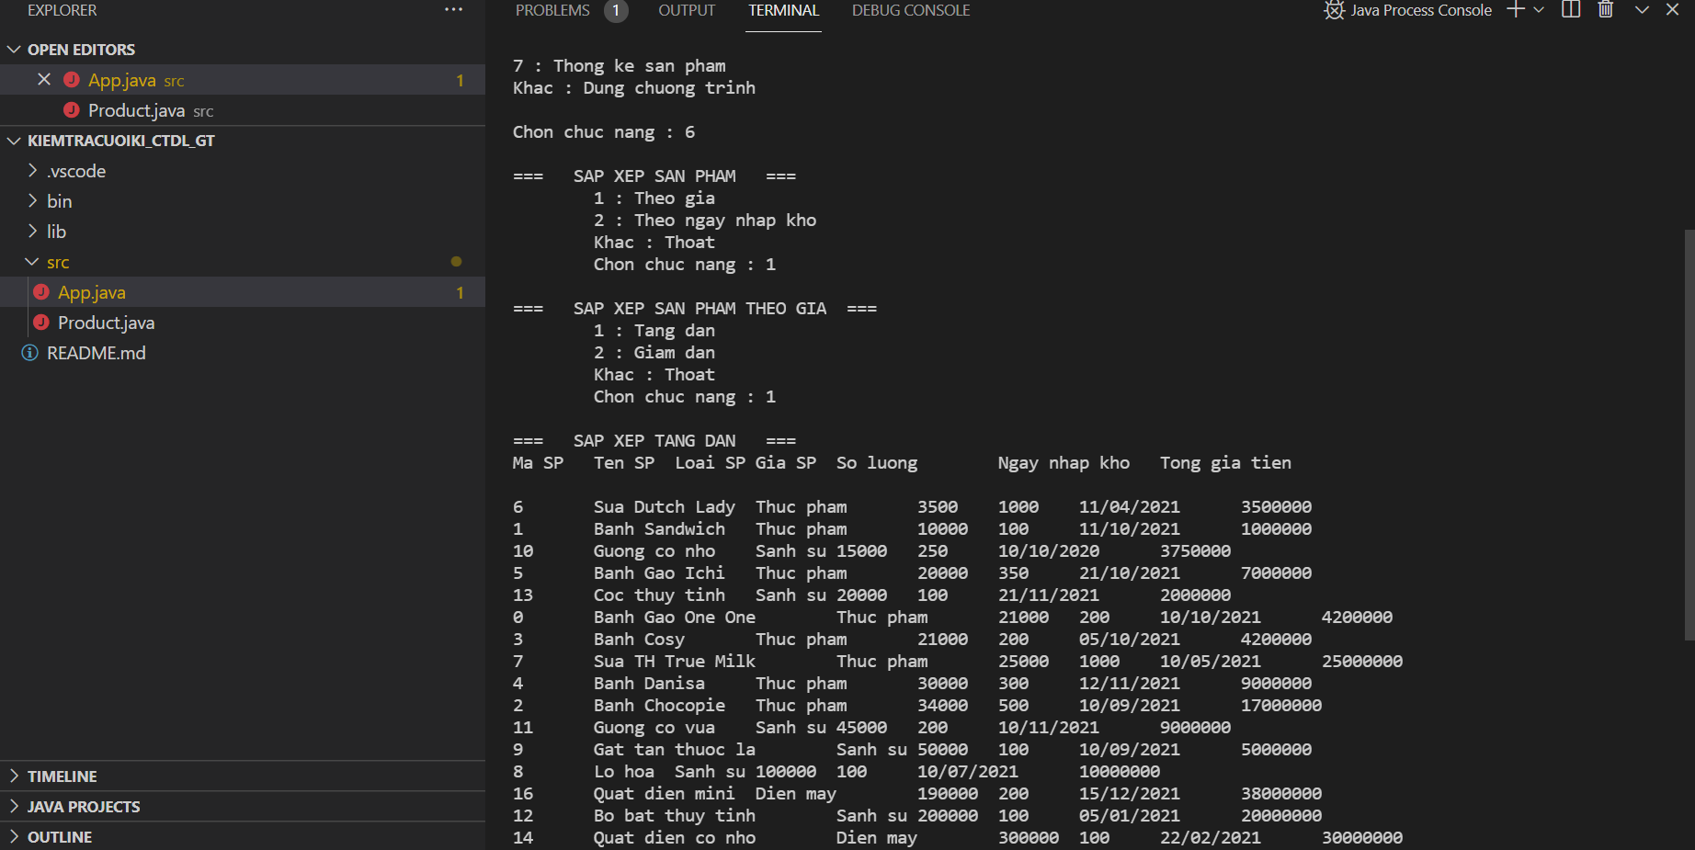

Thống kê sản phẩm

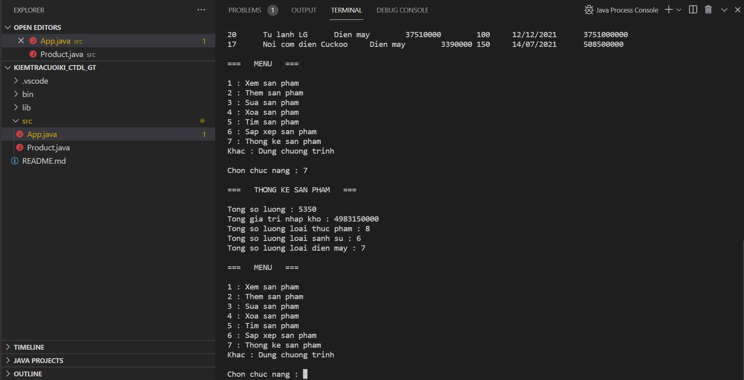

# Tổng kết

## *Kết quả đạt được*

* Biết tạo github để đưa dự án của mình lên
* Biết khảo sát và phân tích dự án của phần mềm hệ thống
* Tìm hiểu cách thiết kế chi tiết tổng thể một phần mềm có modun
* Thực hiện trên chương trình với dữ liệu thật (Vs code)
* Kiểm thử,, triển khai và bảo trì

## *Đánh giá ưu, khuyết điểm*

### **Ưu điểm**

Có thêm tư duy về lập trình

Hiểu biết thêm về cấu trúc dữ liệu

### **Khuyết điểm**

Còn nhiều thiếu trong quá trình làm bài cũng như trình bày ý tưởng

## *Hướng phát triển tương lai*

Em có mong muốn sau này có thể viết những app theo suy nghĩ của mình một cách nhanh chóng

Làm được một lập trình viên